体育与健康教案
三门峡市湖滨区磁钟中学授课教师 陈 伟

教学内容：快速跑（1）
教学目标 |  | 认 知： 学生知道正确的途中跑姿势。
 |  | 技 能：80%的学生途中跑时不低头，不耸肩，眼平视，蹬地有力。
 |  | 情 感：能认真听取教师指导进行快速跑练习，做好自评和互评。
 |  | 负 荷：练习密度40%以上
教学程序 |  | 教 师 活 动 |  |  | 学 生 活 动 |  |  | 执 行 情 况 |  |  |  | 负荷 | 组次 | 时间
常规 |  | - 指定集合地点，检查着装，接受学生体委报告。  2、宣布本课内容和教学目标。 |  |  | 1、按指定地点集合整队，体委整队，报告人数，向教师汇报。  2、注意听讲，记住学习目标。 |  |  | ⓪⓪⓪⓪⓪⓪⓪⓪⓪⓪⓪⓪⓪⓪①①①①①①①①①①①①①①  ② |  |  |  |  |  | 两分钟
准备活动 |  | 1、 带领学生热身活动慢跑400M；领做徒手操弓步、腹背、扩胸、侧压腿、膝关节、手腕脚腕运动。  - 原地高抬腿运动。 |  |  | 跟随教师做徒手操和高抬腿运动，要求充分活动开身体各部分，以准备下面的活动。 |  |  | ⓪⓪⓪⓪⓪⓪⓪⓪⓪⓪⓪⓪⓪⓪①①①①①①①①①①①①①①② |  |  |  | 小 | 4×8  2 | 六分钟
基本部分 |  | 教法：  1、培养正确的跑姿练习  （1）原地摆臂练习，要求自然协调。 |  |  | 学法：  1、学习正确的起跑  （1）以肩为轴，屈臂前后摆动。（学生随教师击掌节奏由慢到快） |  |  | 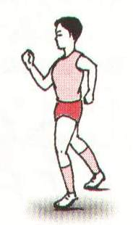 |  |  |  | 小  中 | 2  2  4 | 三十三分钟
 |  | （2）沿直线跑。 |  |  | （2）眼视前方，脚要尽量落在一条直线上。 |  |  | 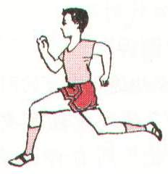 |  |  |  | 小  中 | 2  2  4 | 三十三分钟
 |  | 2、快速起动与加速跑练习  （1）从站立、蹲、跪、坐、俯卧、背向等不同姿势听信号起跑 |  |  | 2加速跑练习  （1）看谁先到终点 |  |  | 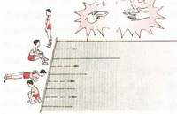 |  |  |  | 小  中 | 2  2  4 | 三十三分钟
基本部分 |  | （2）不同姿势听信号起跑。 |  |  | （2），把学生分成人数相等的两个横队一对一，用不同姿势听信号起跑进行追逐。 |  |  |  |  |  |  | 大 | 4
 |  | （3）快速跑过“独木桥”接力游戏。 |  |  | （3）将男女生分成人数相等的两路纵队，站在起跑线后，听老师发令后排头迅速跑过独木桥跑到终点返回，击第二人手掌，按同样方法进行，依次类推，速度快者而又未掉下桥者得1分，以累计积分多者的队为胜。 |  |  |  |  |  |  | 中 | 2
结束 |  | - 集体讲评、放松活动。  2、宣布下课。 |  |  | - 放松、评价。  - 下课。 |  |  | ⓪⓪⓪⓪⓪⓪⓪⓪⓪⓪⓪⓪⓪⓪①①①①①①①①①①①①①①② |  |  |  |  |  | 四分钟
器材： 场地：20米X30米 跑道：15米X4条
运  动  负  荷  预  计 | 5  10  15  20  25  30  35  40  45  80  100  120  140  160  心  率  时间 |  |  |  |  |  | 达  标  情  况  小  计
运  动  负  荷  预  计 | 平均心率 |  | 135 | 练习密度 |  | 40

该课获2003年湖滨区优质课第一名

